**鹰眼反应力**



用

户

手

册

课 程： 软件工程

题 目： 鹰眼反应力

专 业： 计算机与计算科学与技术

班 级： 2004

项目小组： G06小组

|  |  |  |
| --- | --- | --- |
| 文件状态：  [√] 草稿  [ ] 正式发布  [ ] 正在修改 | 文件标识： | SE2022-G0-用户手册 |
| 当前版本： | V0.0.1 |
| 作者： | 胡晨炘，姚杰昇，邹雨哲 |
| 完成日期： | 2022/11/12 |

|  |  |  |  |  |  |  |  |
| --- | --- | --- | --- | --- | --- | --- | --- |
| **版本** | **修订日期** | **修订人** | **修订说明** | **修订状态** | **审批日期** | **审核人** | **批准人** |
| v0.0.1 | 2022-11-12 | 姚杰昇 | 首次创建 | S | 2022-11-13 | 邹雨哲 | 胡晨炘 |

修订状态：S--首次编写，A--增加，M--修改，D--删除；

日期格式：YYYY-MM-DD。

目录

目录

鹰眼反应力 1

用 1

户 1

手 1

册 1

1. 引言 3

2. 引用文件 4

3. 软件综述 4

4. 访问软件 5

4.1.1. 4.1.1 熟悉设备 5

2.用户可以通过手机设置功能关闭微信小程序的通知信息。 5

1.软件可通过手机多任务进程管理杀死进程。 5

5. 使用软件指南 6

# 引言

## 项目基本信息

|  |  |
| --- | --- |
| 项目名称： | 鹰眼反应力 |
| 项目类型： | 课程推荐 APP |
| 主要承接部门： | SE2022-G06 |
| 参与部门： | SE2022-G06 |
| 项目的上级主管： | 杨枨老师 |

表格 1 项目基本信息

## 项目描述

本项目通过一个小游戏测验来用于检测和提升反应力，用户主要是面向于是对电子竞技玩家。

## 项目启动原因

较快的反应力不单单能用在电子游戏中，也能用在我们日产生活中的方方面面，比如面对突发事件时你的应激处理速度。但是我们在日常生活中却往往没有一个有效的反应力训练的途径，因此我们小组就像做一个能够帮助人们训练反应力的软件项目。选择小程序是因为微信用户基数大，并且使用方便无需安装，能够做到随开随用，符合“日常训练”这一开发目标，同时也具备开发便捷的优点，比较容易顺利的开发出来。

## 文档概述

本文档用于：

1.使用户对鹰眼反应力软件有初步的了解，能够对软件进行基本的操作。

2.使管理员用户对鹰眼反应力的管理端有初步了解，能使用管理员的权限对软件进行管理。

# 引用文件

1. 软件需求（第3版）[M]北京：清华大学出版社
2. 《UML2基础、建模与设计教程》 杨弘平等编著.-北京：清华大学出版社，2015 ISBN 978-7-302-40449-1
3. GB/T 8567-2006,计算机软件文档编制规范[S].北京:中国国家标准化管理委员会,中华人民共和国国家质量监督检验检疫总局,2006.

# 软件综述

## 软件应用

基于评价体系和测验系统，为用户提供推荐反应力测试和排名，帮助用户提升

## 软件清单

开发工具:微信小程序开发，eclipse

数据库软件：MySql、Navicat for Mysql

## 软件环境

操作系统：适用的系统为Android 4.4+/IOS8.0+的手机内核

# 访问软件

## 软件的首次用户

### 熟悉设备

设备无需熟悉打开小程序。

### 访问控制

1.用户需同意软件访问或读写手机上的文件。

2.用户需要开启WIFI或数据流量功能，连接互联网络。

### 安装和设置

1.用户可通过手机应用中心、应用宝等工具上提供的微信软件进行下载并安装。无需其他配置，安装完成后打开小程序。

2.用户可以通过手机设置功能关闭微信小程序的通知信息。

## 启动过程

1.应用启动时，将会检测是否已有登录的账号；

2.应用启动时，若有账号存在，检测是否被用户退出。

3.应用启动时，若存在被用户退出的账号，需要用户重新登录。

4.应用启动时，若已有登录的账号，检测登录时限是否过期。

5.应用启动时，若登录未过期，则自动加载登录账号的相关数据。

6.应用启动时，软件预先通过API调用预加载首页相关功能。

## 停止和挂起工作

1.软件可通过手机多任务进程管理杀死进程。

2.用户可以通过连续两次点击手机退出按键停止软件的使用，并正常结束应用。

# 使用软件指南

## 用户端

### 登录

#### 授权登录

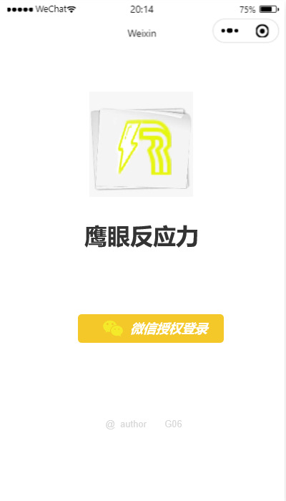

### 发现

#### 排名查看

用户进入排名模块，点击热门课程模块。默认即为实时的排名。

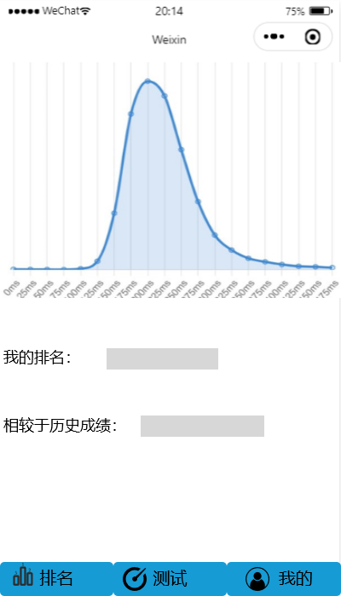

#### 测试模块

用户进入测试模块，点击测试开始三次测试反应力。

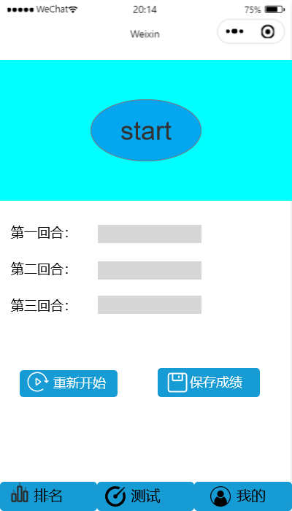

### 个人信息

#### 修改个人资料

通过如下按钮，我们可以进入个人界面。

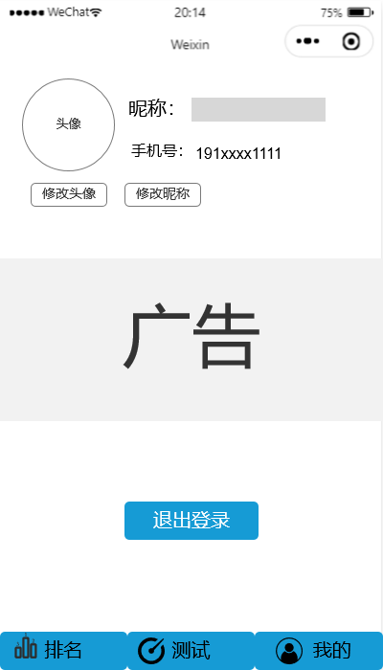

再通过上方的修改头像按钮，即可进入个人信息修改界面。在该界面，我们可以进行对个人信息的头像修改。

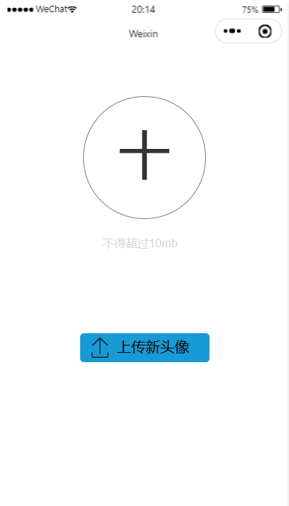

再通过上方的修改昵称按钮，即可进入个人信息修改界面。在该界面，我们可以进行对个人信息的昵称修改。

